TrioTiles: um jogo sério musical para a reabilitação da motricidade fina da mão controlado por um teclado de três teclas
Matheus Brito, Lucas Omine, Leonardo Guedes
Jogos Digitais, Mackenzie
Resumo. Este trabalho apresenta o TrioTiles, um jogo sério desenvolvido com o framework libGDX para apoiar a reabilitação da função motora fina da mão. Inspirado no gênero Piano Tiles, o jogo é controlado exclusivamente por um mini teclado USB com três teclas e um knob rotativo, que atua como sensor do exercício: registra qual dedo foi acionado, o instante de cada toque, o tempo de sustentação e a direção do giro. A partir do erro de tempo de cada toque, o jogo calcula a pontuação e métricas de velocidade e consistência, armazenadas por paciente e apresentadas em gráficos de evolução. São descritos o problema de reabilitação abordado, a justificativa do uso da gamificação, as mecânicas implementadas (três fases de dificuldade progressiva, personagem, menus e histórico) e um teste funcional realizado pela equipe.
Palavras-chave: jogos sérios; reabilitação motora; motricidade fina; gamificação; libGDX.

1. Introdução
A recuperação da função motora depende de prática intensa e repetitiva, mas a quantidade de movimentos realizada nas sessões de terapia costuma ser pequena: em 312 sessões observadas após acidente vascular cerebral (AVC), a prática funcional do membro superior teve em média 32 repetições por sessão (LANG et al., 2009). Manter o paciente engajado em exercícios repetitivos, inclusive fora da clínica, é um dos principais desafios da reabilitação, e jogos bem projetados podem aumentar a motivação e o tempo de prática (LOHSE et al., 2013).
O TrioTiles transforma o treino dos dedos em um jogo musical: notas caem em três trilhas e o paciente toca cada uma com um dedo, no momento certo, usando um pequeno teclado de três teclas e um knob. Cada toque vira pontuação para o jogador e dado clínico para o terapeuta. Este artigo descreve o problema de reabilitação (Seção 2), a justificativa da gamificação (Seção 3), o jogo implementado (Seção 4) e o teste funcional realizado (Seção 5).

2. Problema e contexto da reabilitação
O foco do jogo é a função motora fina da mão e dos dedos. Ela é comprometida em pessoas após AVC, que frequentemente perdem destreza e a capacidade de mover um dedo sem mover os outros (individuação); em pacientes em recuperação de fraturas, lesões de tendão ou cirurgias de mão e punho; em pessoas com doença de Parkinson ou tremores, que precisam treinar ritmo, tempo de reação e controle do movimento; e em idosos que buscam manter coordenação e agilidade. O jogo é uma ferramenta de apoio, para uso com orientação de fisioterapeuta ou terapeuta ocupacional, e não substitui a avaliação profissional.
O dispositivo foi escolhido porque exige exatamente esses aspectos: com um dedo pousado em cada tecla, o paciente precisa acionar só o dedo certo, no tempo certo, às vezes sustentando a pressão ou combinando dois dedos, e o knob exige movimento de pinça e rotação fina. A Tabela 1 relaciona cada capacidade trabalhada à mecânica correspondente.
Tabela 1. Capacidades motoras trabalhadas e mecânicas correspondentes.
Capacidade | Como o jogo exige
Individuação dos dedos | Cada dedo tem a sua tecla; apertar uma tecla sem nota conta como "tecla errada"
Tempo de reação | A nota deve ser tocada quando cruza a linha de acerto
Ritmo e consistência | Notas em ritmo constante; o jogo mede a variação do tempo entre os toques
Força e resistência do dedo | Notas longas: manter a tecla pressionada até o fim
Coordenação entre dedos | Acordes: duas teclas ao mesmo tempo
Rotação fina (pinça e punho) | Notas de giro: girar o knob na direção indicada

3. Justificativa: a gamificação como apoio à reabilitação
O formato de jogo musical ataca diretamente as limitações da terapia convencional:
- Volume de repetições sem tédio: uma partida da Fase 3 tem cerca de 185 notas em dois minutos, várias vezes a média de repetições por sessão observada por Lang et al. (2009), e o paciente pratica "tocando uma música", não contando movimentos.
- Feedback imediato: cada toque recebe na hora a avaliação Perfeito, Bom, Ok ou Errou, com som e reação do personagem, o que permite corrigir o movimento durante a própria sessão.
- Progressão gradual de carga: as três fases aumentam velocidade, densidade de notas e exigência de precisão, e cada fase só é liberada ao atingir a meta da anterior, como uma progressão de exercícios em fisioterapia.
- Motivação e adesão: pontos, combo, fases desbloqueáveis, metas e o personagem que "evolui" de palco aplicam os fatores de escolha, recompensa e objetivos associados ao engajamento (LOHSE et al., 2013).
- Dados objetivos: o terapeuta acompanha números (precisão por dedo, velocidade, consistência, sustentação) sessão a sessão, em vez de impressões subjetivas.
A proposta segue a linha da terapia apoiada por música, em que pacientes pós-AVC que treinaram com piano MIDI e pads de bateria apresentaram melhora significativa em velocidade, precisão e fluidez dos movimentos em relação ao tratamento convencional (SCHNEIDER et al., 2007), e o uso crescente de jogos e realidade virtual na reabilitação do membro superior (LAVER et al., 2017).

4. Descrição do jogo

4.1 Dispositivo e integração
O dispositivo é um mini teclado USB-C com três teclas mecânicas e um encoder rotativo com clique, reconhecido pelo computador como teclado comum (HID). Ele foi configurado uma única vez no software do fabricante (a configuração fica gravada no próprio aparelho) para enviar as teclas da Tabela 2. No jogo, uma camada de entrada (DeviceInput) traduz essas teclas em seis ações e registra o instante de cada evento em nanossegundos e o tempo que cada tecla ficou pressionada; o resto do jogo só conhece ações, nunca teclas. Todo o jogo é controlado exclusivamente pelo aparelho: menus, pausa, seleção de fase, configurações e até a digitação do nome do paciente, feita girando o knob para escolher as letras.
Tabela 2. Mapeamento do dispositivo.
Botão físico | Tecla enviada | Ação no jogo
Teclas 1, 2 e 3 | A, S, D | Trilhas esquerda, meio e direita
Knob girado para a esquerda / direita | ↑ / ↓ | Navegar nos menus; notas de giro (Fase 3)
Clique do knob | Enter | Confirmar; pausar

O aparelho funciona como sensor do exercício e é a fonte de todas as métricas. Uma tela de Teste do Aparelho (Figura 1) verifica os requisitos do hardware: manter a tecla pressionada (necessário às notas longas), aceitar teclas simultâneas (acordes) e enviar teclas comuns pelo knob.
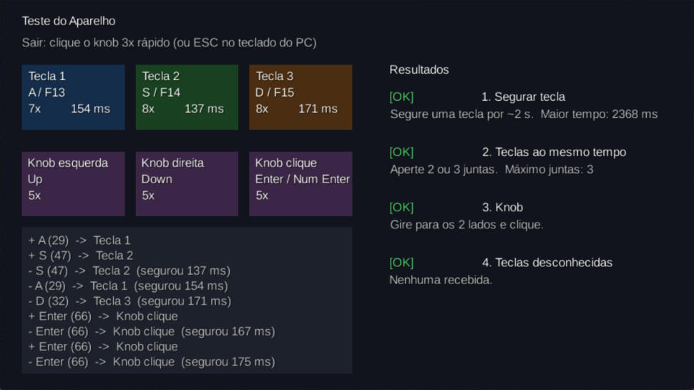
Figura 1. Tela de Teste do Aparelho com o dispositivo real: os quatro testes aprovados (tecla segurada por 2368 ms e três teclas simultâneas).

4.2 Mecânica e fases
As notas descem pelas três trilhas e devem ser tocadas quando cruzam a linha de acerto. Há quatro tipos: simples (um toque), longa (segurar até o fim; soltar antes zera o combo), acorde (duas notas ligadas, tocadas juntas) e giro (faixa roxa nas três trilhas, tocada girando o knob para o lado das setas). Cada partida gera uma sequência nova, que começa com quatro notas simples de aquecimento, nunca repete três vezes a mesma trilha e dá uma pausa depois de cada nota longa. O jogo tem três fases com dificuldade progressiva (Tabela 3 e Figura 2); antes de cada uma, um painel explica as notas novas.
Tabela 3. As três fases e a progressão de dificuldade.
 | Fase 1: Aquecimento | Fase 2: Ritmo | Fase 3: Destreza
Objetivo terapêutico | Ativar cada dedo, reação simples | Ritmo constante e resistência | Coordenação e controle fino
Cenário | Quarto | Praça | Teatro
Duração / notas | ~1 min / ~60 | ~1,5 min / ~95 | ~2 min / ~185
Janela de acerto | ±300 ms | ±250 ms | ±200 ms
Tipos de nota | Simples | Simples e longas | Simples, longas, acordes e giros
Meta para avançar | 70% de precisão | 75% de precisão | Concluir

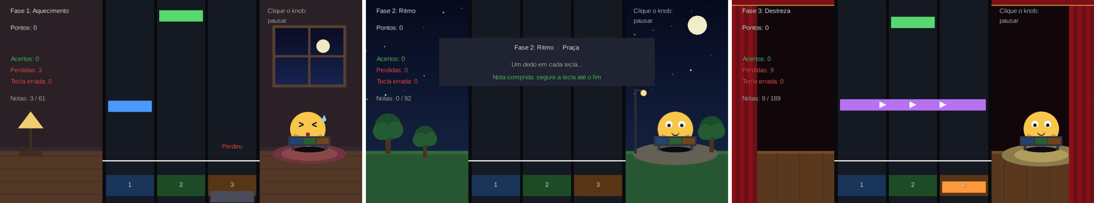
Figura 2. As três fases: quarto (Fase 1), praça (Fase 2, com o painel de introdução) e teatro (Fase 3).
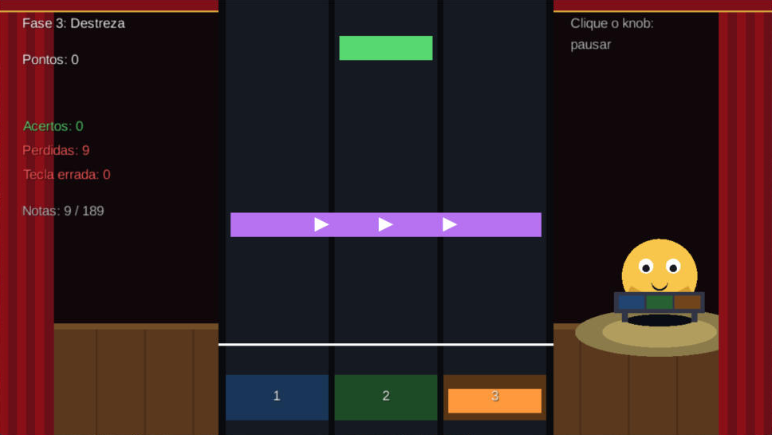 | 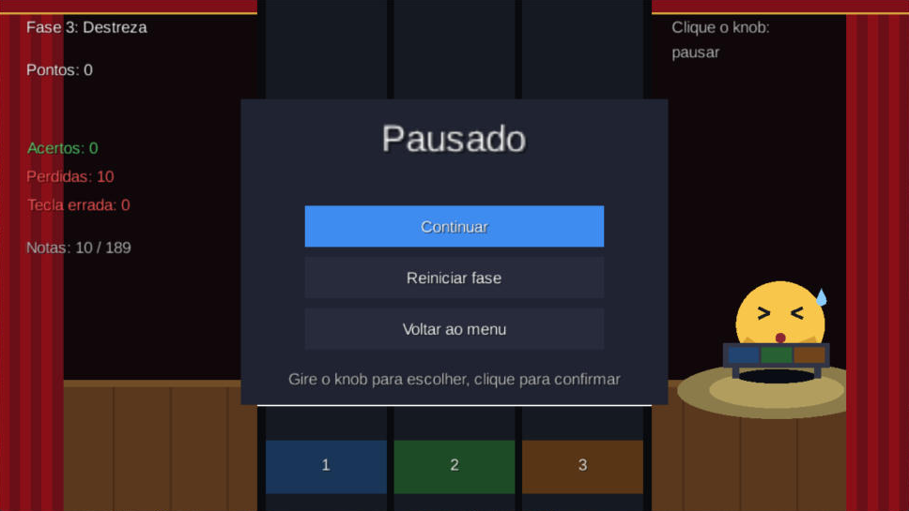
Figura 3. Fase 3 com uma nota de giro (faixa roxa) e, à direita, o menu de pausa aberto pelo clique do knob (o Pipo faz "ops" após um erro).

4.3 Personagem e menus
O personagem principal é o Pipo, um pequeno músico posicionado atrás de um tecladinho de três teclas igual ao do paciente. Ele pula e toca a tecla acertada, faz uma expressão de "ops" no erro (sem punir), dança a partir de dez acertos seguidos e comemora no resultado quando a precisão passa de 70%. Sua "carreira" acompanha a evolução do paciente: começa tocando no quarto, passa pela praça e chega ao teatro. O menu principal oferece Jogar, Progresso, Configurações, Teste do Aparelho e Sair (Figura 4); durante a fase, o clique do knob abre a pausa com as opções Continuar, Reiniciar fase e Voltar ao menu, atendendo às funções de iniciar, pausar e reiniciar.
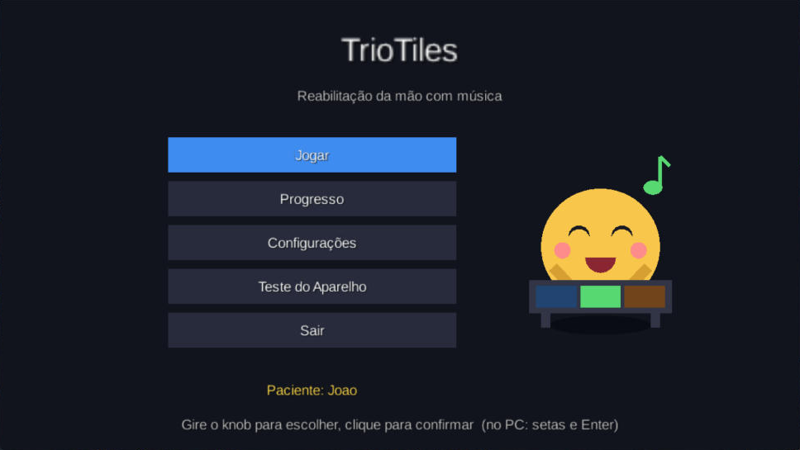 | 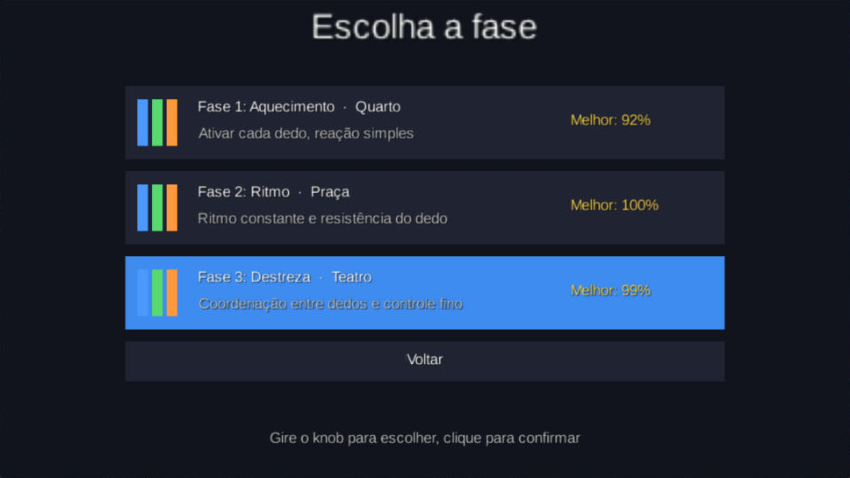
Figura 4. Menu principal com o Pipo e seleção de fase com a melhor precisão de cada fase.

4.4 Pontuação e métricas
Para cada nota, o jogo mede o erro de tempo Δt (instante do toque menos o instante ideal). Na Fase 2, um toque com |Δt| ≤ 80 ms é Perfeito (100 pontos), ≤ 160 ms é Bom (70) e ≤ 250 ms é Ok (40); as janelas mudam por fase e podem ser ajustadas nas configurações. Os pontos são multiplicados pelo combo (até 4×, a cada 10 acertos seguidos), e uma nota perdida ou uma tecla apertada sem nota zera o combo. Assim, a velocidade (proximidade do instante certo) e a consistência (manter acertos seguidos) determinam diretamente a pontuação. Ao fim da fase, a tela de resultado (Figura 5) apresenta as métricas de reabilitação da Tabela 4, a meta da fase e o dedo que precisa de mais treino.
Tabela 4. Métricas registradas em cada sessão.
Métrica | Cálculo | O que indica
Precisão | Acertos ÷ notas (geral e por dedo) | Controle geral e dedo mais fraco
Velocidade | Média de |Δt| (ms) | Tempo de reação
Consistência | Desvio padrão de Δt (ms) | Regularidade do movimento
Tendência | Média de Δt (ms) | Se o paciente adianta ou atrasa
Sustentação | % do tempo das notas longas mantido | Força e resistência do dedo
Teclas erradas | Toques sem nota, por dedo | Individuação (dedo vizinho que escapa)

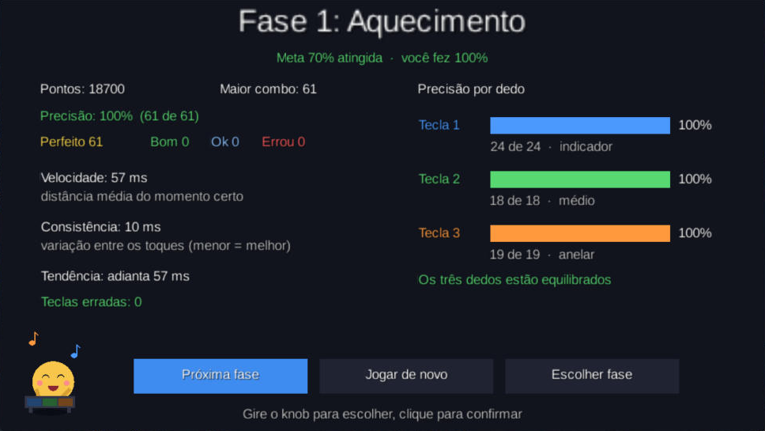 | 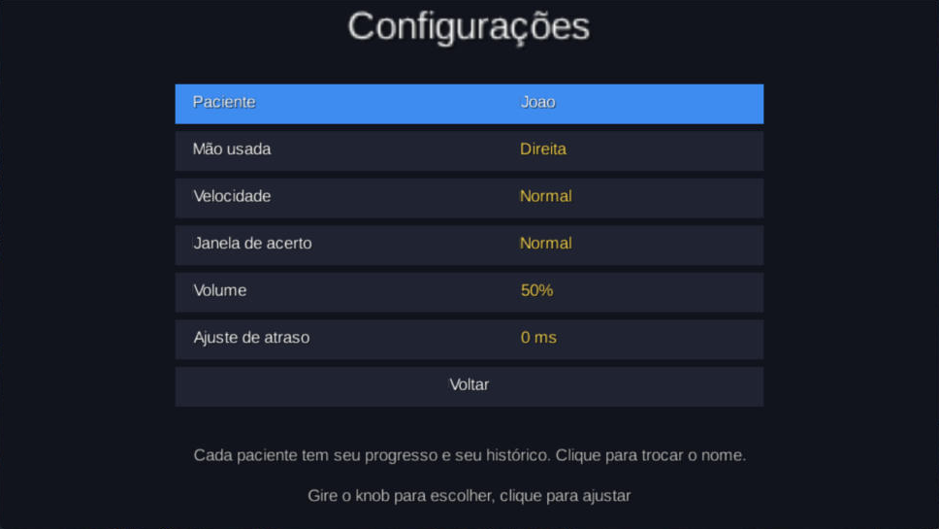
Figura 5. Tela de resultado (partida de demonstração automatizada) e configurações do paciente: mão usada, velocidade, janela de acerto, volume e ajuste de atraso.

4.5 Evolução do paciente
Cada sessão é gravada no histórico do paciente com data, fase, métricas e configurações usadas, em JSON e em CSV (que abre em planilhas e pode ser entregue ao terapeuta). A tela de Progresso (Figura 6) mostra a evolução sessão a sessão de precisão, velocidade, consistência e sustentação, com um resumo da melhora desde a primeira sessão; esse indicador é a métrica de evolução do paciente ao longo das fases. Progresso e histórico são separados por paciente, o que permite o uso do mesmo computador por várias pessoas. As configurações incluem um ajuste de atraso que compensa a latência do monitor e do computador, com um valor sugerido a partir da tendência das últimas sessões.
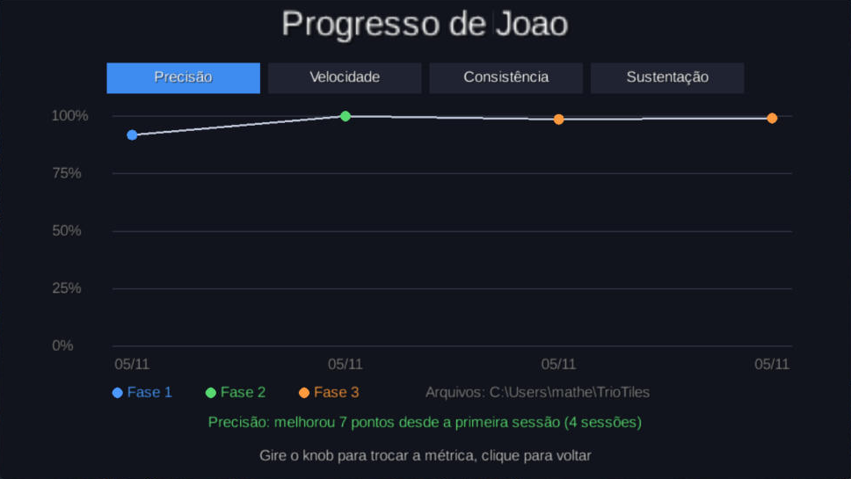 | 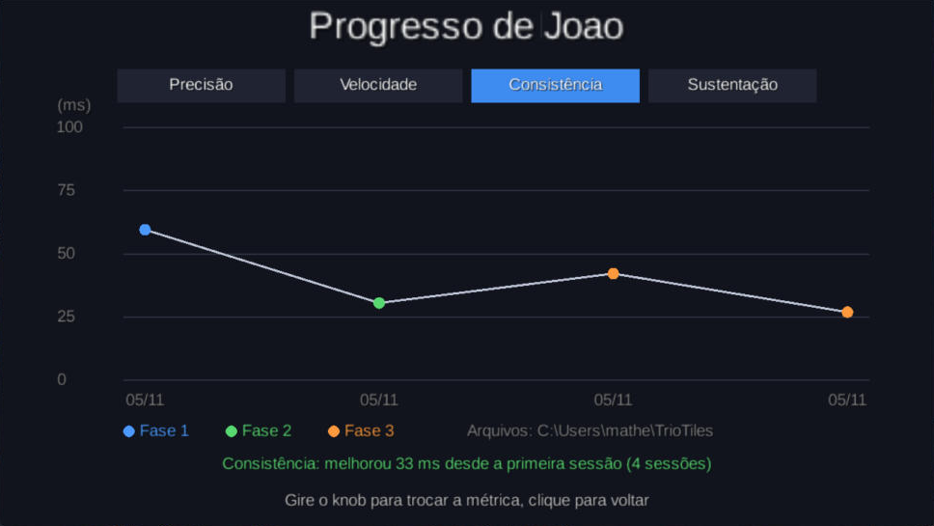
Figura 6. Tela de Progresso com as sessões reais do teste funcional: precisão por sessão e consistência (menor é melhor).

4.6 Implementação
O jogo foi desenvolvido em Java 17 com libGDX 1.14.2 (LIBGDX, 2026) e backend LWJGL3 para desktop. O código separa a camada de entrada (input), as regras do jogo sem dependência gráfica (game: notas, fases, julgamento, pontuação, métricas, personagem e histórico), a persistência (save) e as telas (screens). Cenários, notas e personagem são desenhados com primitivas geométricas (ShapeRenderer) e os sons foram sintetizados pela equipe, sem recursos de terceiros. O executável para Windows (TrioTiles.exe, com o Java embutido) é gerado pelo jpackage e também automaticamente pelo GitHub Actions a cada envio. O desenvolvimento seguiu oito sprints semanais acompanhadas em quadro Kanban, com commits semanais no GitHub.

5. Teste funcional
A equipe executou um roteiro de teste completo com o dispositivo real, cobrindo o teste do aparelho, as configurações, as três fases, a pausa, o desbloqueio, a tela de Progresso, os arquivos de histórico, o ajuste de atraso, a troca de paciente e a persistência após reiniciar o jogo; todos os itens funcionaram como esperado. A Tabela 5 mostra as quatro sessões registradas por um usuário de teste nesse dia. A precisão se manteve alta e a consistência melhorou de 60 ms para 27 ms entre a primeira e a última sessão, mostrando que as métricas captam a evolução do desempenho. Por se tratar de um teste funcional com um único usuário, sem comprometimento motor declarado, os números não constituem evidência clínica.
Tabela 5. Sessões do teste funcional (05/11/2026), extraídas do histórico do jogo.
Sessão | Fase | Precisão | Velocidade | Consistência | Sustentação | Giros
1 | 1 | 92% | 41 ms | 60 ms | – | –
2 | 2 | 100% | 37 ms | 31 ms | 100% | –
3 | 3 | 99% | 41 ms | 42 ms | 100% | 8 de 9
4 | 3 | 99% | 24 ms | 27 ms | 93% | 19 de 19

6. Conclusão
O TrioTiles atende aos requisitos propostos: é desenvolvido em libGDX, é controlado exclusivamente por um dispositivo que atua como sensor do exercício, possui três fases de dificuldade progressiva, personagem principal, menus de iniciar, pausar e reiniciar, e usa a velocidade e a consistência dos toques como pontuação e como métrica de evolução do paciente. Como trabalhos futuros, destacam-se a validação com pacientes e fisioterapeutas, o ajuste dos parâmetros das fases a partir desse uso, a criação de novas músicas e fases e uma versão para tablets.

Referências
LANG, C. E. et al. Observation of amounts of movement practice provided during stroke rehabilitation. Archives of Physical Medicine and Rehabilitation, v. 90, n. 10, p. 1692–1698, 2009. DOI: 10.1016/j.apmr.2009.04.005.
LAVER, K. E. et al. Virtual reality for stroke rehabilitation. Cochrane Database of Systematic Reviews, n. 11, CD008349, 2017. DOI: 10.1002/14651858.CD008349.pub4.
LIBGDX. libGDX: cross-platform Java game development framework. 2026. Disponível em: https://libgdx.com. Acesso em: 5 nov. 2026.
LOHSE, K. et al. Video games and rehabilitation: using design principles to enhance engagement in physical therapy. Journal of Neurologic Physical Therapy, v. 37, n. 4, p. 166–175, 2013. DOI: 10.1097/NPT.0000000000000017.
SCHNEIDER, S. et al. Using musical instruments to improve motor skill recovery following a stroke. Journal of Neurology, v. 254, n. 10, p. 1339–1346, 2007. DOI: 10.1007/s00415-006-0523-2.

